第49讲 电场线与等势线（面）的应用
（2021•辽宁）
1．等量异号点电荷固定在水平向右的匀强电场中，电场分布如图所示，实线表示电场线，虚线表示等势线。将同一负电荷先后置于a、b两点，电势能分别为E_{pa}和E_{pb}，电荷所受电场力大小分别为F_{a}和F_{b}，则（ ）
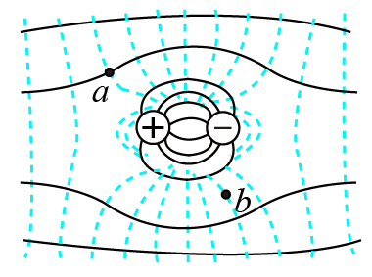
A．$$E_{pa}>E_{pb}$$，F_{a}>F_{b} B．$$E_{pa}>E_{pb}$$，F_{a}<F_{b}
C．$$E_{pa}<E_{pb}$$，F_{a}>F_{b} D．$$E_{pa}<E_{pb}$$，F_{a}<F_{b}
【答案】D
【难度】0.85
【知识点】等量异种电荷周围电势的分布
【详解】电场线的疏密程度表示场强的大小，因此$$F_{a}<F_{b}$$，原匀强电场水平向右，正负电荷的电场线由正电荷指向负电荷，因此可知图中的电场线方向为从左指向右，因此由对称性可知b点电势小于a点电势，$$E_{p}=qφ$$可知负电荷$$E_{pb}>E_{pa}$$。
故选D。
（2021•浙江）
2．某书中有如图所示的图，用来表示横截面是“<”形导体右侧的电场线或等势面，其中a、b是同一条实线上的两点，c是另一条实线上的一点，d是导体尖角右侧表面附近的一点。下列说法正确的是（ ）
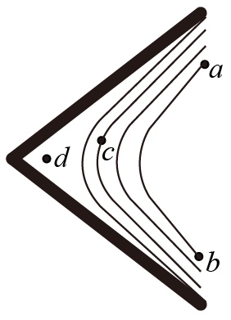
A．实线表示电场线
B．离d点最近的导体表面电荷密度最大
C．“<”形导体右侧表面附近电场强度方向均相同
D．电荷从a点到c点再到b点电场力做功一定为零
【答案】D
【难度】0.65
【知识点】静电平衡
【详解】A．处于静电平衡的导体，是个等势体，则整个导体为等势体，由于电场线方向总是与等势面垂直，所以实线不是电场线，是等势面，则A错误；
B．根据等势面的疏密表示场强的强弱，则d点的场强较弱，并且电场强度越大的地方电荷密度越大，所以B错误；
C．在“<”形导体右侧表面上下部分附近电场强度方向不相同，所以C错误；
D．由于a、b在同一等势面上，则电荷从a点到c点再到b点电场力做功一定为零，所以D正确；
故选D。
（2022•浙江）
3．某种气体—电子放大器的局部结构是由两块夹有绝缘介质的平行金属薄膜构成，其上存在等间距小孔，其中相邻两孔截面上的电场线和等势线的分布如图所示。下列说法正确的是（ ）
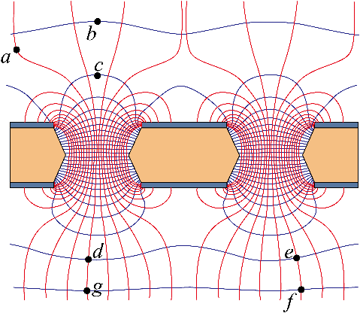
A．a点所在的线是等势线
B．b点的电场强度比c点大
C．b、c两点间的电势差的值比a、c两点间的大
D．将电荷沿图中的线从d→e→f→g移动时电场力做功为零
【答案】C
【难度】0.65
【知识点】根据电场线的疏密比较电场强弱、等势面和电场线的关系
【详解】A．因上下为两块夹有绝缘介质的平行金属薄膜，则a点所在的线是电场线，选项A错误；
B．因c处的电场线较b点密集，则c点的电场强度比b点大，选项B错误；
C．因bc两处所处的线为等势线，可知b、c两点间的电势差的值比a、c两点间的大，选项C正确；
D．因dg两点在同一电场线上，电势不相等，则将电荷沿图中的线从d→e→f→g移动时电场力做功不为零，选项D错误。
故选C。
一.知识回顾
（一）电场线
1．定义：为了形象地了解和描述电场中各点电场强度的大小和方向，而画在电场中的一条条有方向的曲线。电场线是假想的曲线，实际不存在。
2．电场线的特点
（1）电场线上每点的切线方向表示该点的电场强度方向。
（2）电场线从正电荷或无限远出发，终止于无限远或负电荷。
（3）电场线在电场中不相交、不闭合、不中断。
（4）在同一幅图中，电场强度较大的地方电场线较密，电场强度较小的地方电场线较疏。
（5）沿电场线的方向电势逐渐降低。
（6）电场线和等势面在相交处垂直。
3．几种典型电场的电场线
如图所示是几种典型电场的电场线分布图。
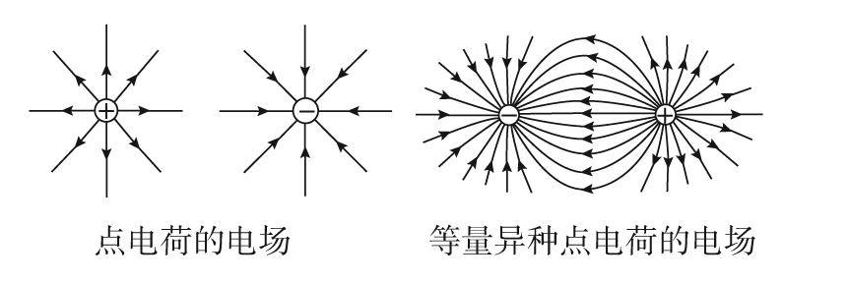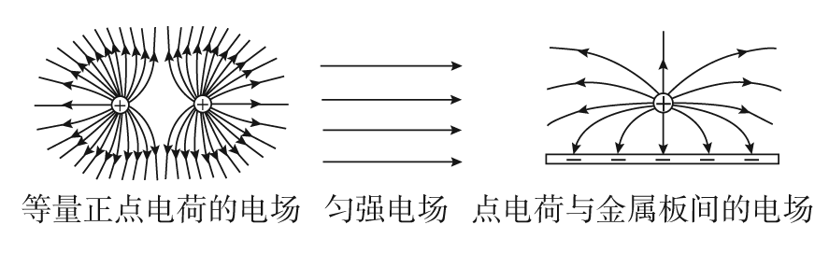
4.电场线的应用
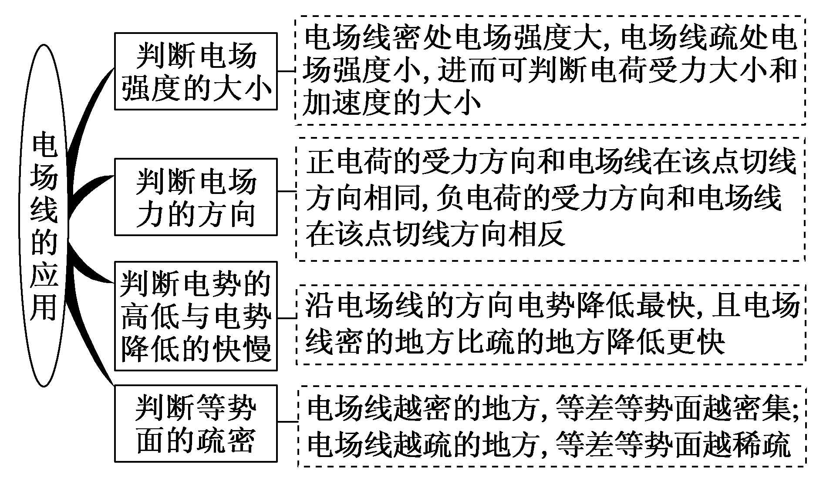
5.两种特殊的电场线分布及其特点
 | 等量异种点电荷 | 等量同种点电荷
电场线分布图 | 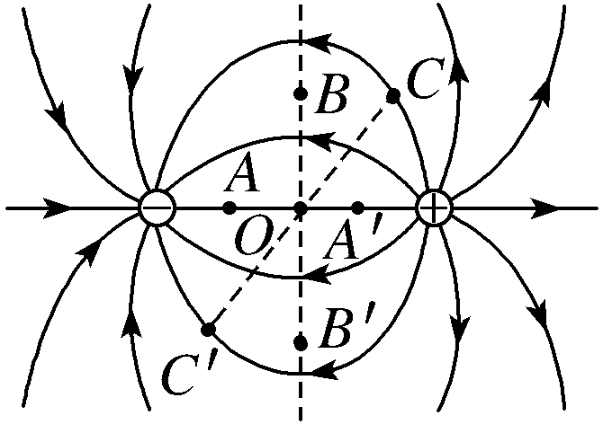 | 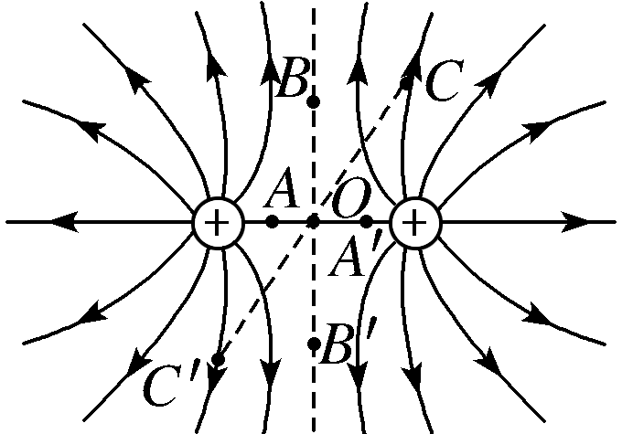
电荷连线上的电场强度 | 沿连线先变小后变大
 | O点最小，但不为零 | O点为零
中垂线上的电场强度 | O点最大，向外逐渐减小 | O点最小，向外先变大后变小
关于O点对称位置的电场强度 | A与A′、B与B′、C与C′
（二）等势面
1.定义：在电场中电势相同的各点构成的面。
2.四个特点
（1）在同一个等势面上移动电荷时，静电力不做功。
（2）等势面一定与电场线垂直。
（3）电场线总是由电势高的等势面指向电势低的等势面。
（4）等差等势面越密的地方电场强度越大，反之越小。
（5）电场中某点的电势大小是由电场本身的性质决定的，与在该点是否放有电荷和所放电荷的电性、电荷量及电势能均无关。
3.几种典型电场的等势线（面）
电场 | 等势线（面） | 重要描述
匀强电场 | 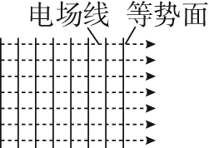 | 垂直于电场线的一簇平面
点电荷的电场 | 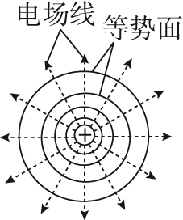 | 以点电荷为球心的一簇球面
等量异种点电荷的  电场 | 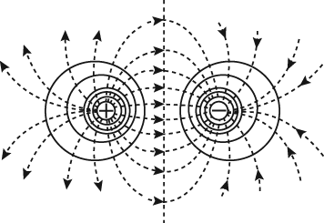 | 连线的中垂线上电势处处为零
等量同种（正）点电  荷的电场 | 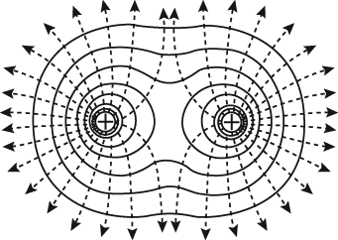 | 两点电荷连线上，中点的电势最低；中垂线上，中点的电势最高
（三）根据电场线、等势线和带电粒子的运动轨迹求解相关的物理量
1.判断电场力的方向：电场力沿电场线（或垂直于等势线）指向运动轨迹的凹侧；
2.判断电场强度方向：根据电场力方向和带电粒子的电性判断场强的方向；
3.加速度大小的判断：电场线密处，电场强度较大，加速度较大，也可根据等势面疏密判断，对于等差等势面，等势面密处，电场强度较大，加速度较大；
4.速度大小、方向，动能和电势能大小的判断：速度方向沿运动轨迹的切线方向，根据速度方向和电场力方向之间的夹角判断电场力的做功情况，电场力做正功，动能增大，电势能减小；电场力做负功，动能减小，电势能增大．
二.例题精析
例1
4．某电场的电场线分布如图所示，下列说法正确的是（ ）
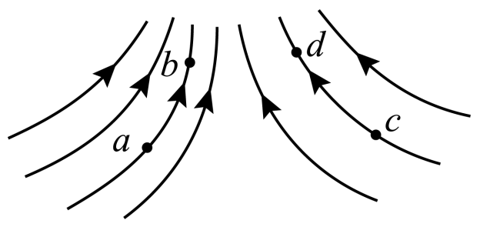
A．c点的电场强度大于b点的电场强度
B．若将一试探电荷$$+q$$由a点释放，它将沿电场线运动到b点
C．b点的电场强度大于d点的电场强度
D．a点和b点的电场强度的方向相同
【答案】C
【难度】0.85
【知识点】电场的概念、根据电场线的疏密比较电场强弱
【详解】ACD．据电场线的分布可知，c点的电场线比b点的电场线稀疏，即c点的电场强度小于b点的电场强度；b点的电场线比d点的电场线密，即b点的电场强度大于d点的电场强度；a点和b点的切线方向不同，即两点的电场强度的方向不同，故AD错误，C正确；
B．将一试探电荷$$+q$$由a点释放，据场强方向的规定可知，受与场强方向相同的电场力，它将右上方做曲线运动，而不是沿电场线运动到b点，故B错误。
故选C。
例2
5．如图所示，虚线为某静电场中的等差等势线（相邻两虚线间的电势差相等），P为某一固定点电荷，实线为某带电粒子Q在该静电场中运动的轨迹a、b、c、d为粒子的运动轨迹与等势线的交点，除电场力外，粒子Q受到的其他力均可不计。下列说法正确的是（ ）
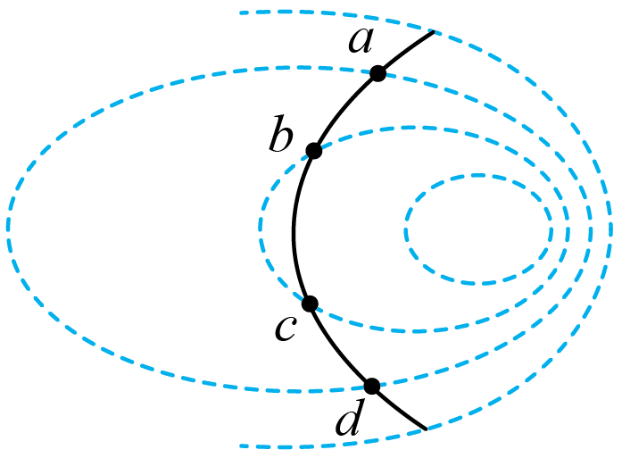
A．粒子Q与点电荷P为异种电荷
B．粒子Q运动过程中速度一定先减小后增大
C．粒子在b点时的电势能一定比在d点时的电势能小
D．粒子在a、c两点的加速度大小一定相等
【答案】C
【难度】0.65
【知识点】电场线、等势面和运动轨迹的定性分析
【详解】A．由粒子运动的轨迹弯曲的方向可知，粒子受到的电场力指向曲线内侧，但固定点电荷P的位置未确定，则粒子Q与点电荷P为是吸引力还是排斥力不能确定，则粒子Q与点电荷P可能为异种电荷，故A错误；
B．由粒子运动的轨迹弯曲的方向可知，粒子受到的电场力指向曲线内侧，则从a到b电场力做正功，粒子动能增大，电势能减小，c到d电场力做负功，动能减小，电势能增大，故粒子在a到d之间运动过程中的动能先增大后减小，反之，粒子在d到a之间运动过程中的动能先减小后增大，故B错误；
C．粒子从b电到d点运动等价于c到d的运动，而c到d电场力做负功，动能减小，电势能增大，故粒子在b点时的电势能一定比在d点时的电势能小，故C正确；
D．因a点处的等势面密集，故a点的电场强度大，故电荷在a点受到的电场力大于c点受到的电场力，结合牛顿第二定律可知，粒子在a点的加速度比在c点的加速度大，故D错误；
故选C。
三.举一反三，巩固练习
6．某电场的电场线分布如图所示，一带电粒子仅在电场力作用下沿虚线由A点运动到B点，则（ ）
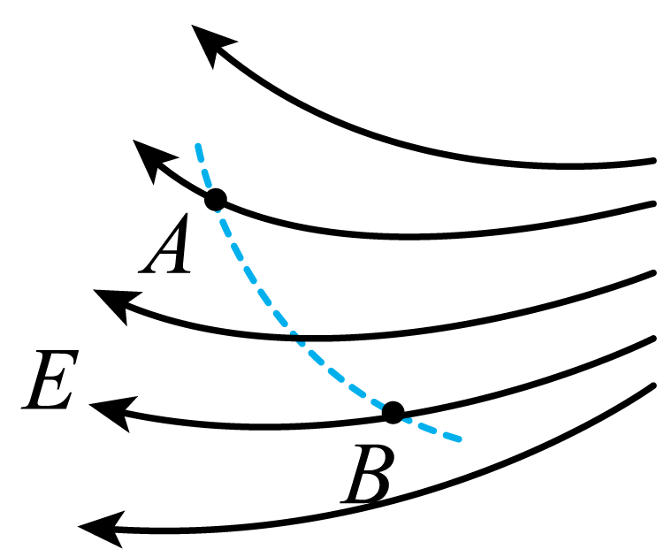
A．电场强度E_{A}>E_{B} B．电势$$φ_{A}>φ_{B}$$
C．粒子电势能E_{pA}>E_{pB} D．粒子动能E_{kA}>E_{kB}
【答案】C
【难度】0.85
【知识点】电场线、等势面和运动轨迹的定性分析
【详解】AB．由B点电场线较A点密集，则电场强度
$$E_{A}<E_{B}$$
沿电场线电势逐渐降低，则电势
$$φ_{A}<φ_{B}$$
故AB错误；
CD．电场力指向运动轨迹的凹侧，知带电粒子带负电，粒子仅在电场力的作用下沿虚线由A点运动到B点，电场力做正功，动能增加
E_{kA}<E_{kB}
电势能减小
E_{pA}>E_{pB}
故C正确，D错误。
故选C。
7．电场中某区域的电场分布如图所示，a、b是电场中的两点。下列说法正确的是（ ）
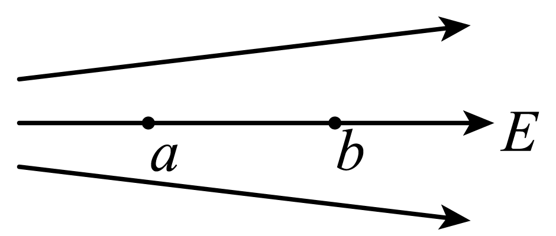
A．a、b两点的场强相等
B．a点的场强小于b点的场强
C．同一个点电荷在a点所受的电场力小于在b点所受的电场力
D．同一个点电荷在a点所受的电场力大于在b点所受的电场力
【答案】D
【难度】0.94
【知识点】根据电场线的疏密比较电场强弱
【详解】AB．根据电场线的疏密程度反映电场强度的大小，可知a点的场强大于b点的场强，AB错误；
CD．由于a点的场强大于b点的场强，可知同一个点电荷在a点所受的电场力大于在b点所受的电场力，C错误，D正确。
故选D。
8．如图，实线表示某静电场中的电场线，过M点的电场线是水平直线，虚线表示该电场中的一条竖直等势线，M、P是电场线上的点，N、Q是等势线上的点。将一带正电的点电荷由M点静止释放，仅在电场力作用下水平向右运动，则（ ）
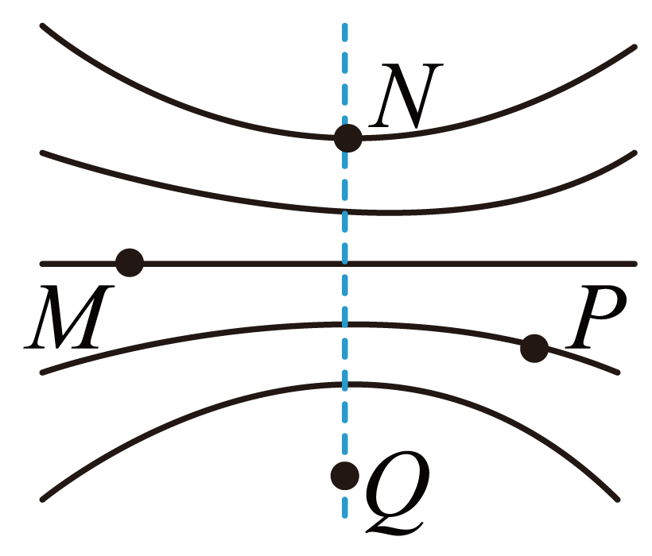
A．N、Q两点的电场强度方向相同 B．M点电势低于N点电势
C．该点电荷一定向右做匀加速运动 D．若将该点电荷从P点移到N点，电势能将减小
【答案】A
【难度】0.85
【知识点】电场线、等势面和运动轨迹的定性分析
【详解】A．将一带正电的点电荷由M点静止释放，仅在电场力作用下水平向右运动，说明电场力水平向右，由于粒子在正电，则$$M$$点的电场方向水平向右，由于$$NQ$$为等势线，则$$N$$、$$Q$$两点的电场方向均与等势线垂直向右，即$$N$$、$$Q$$两点的电场强度方向相同，A正确；
B．根据沿电场线方向电势降低，可知$$M$$点电势高于$$N$$点电势，B错误；
C．由电场线分布可知该电场不是匀强电场，点电荷在电场中受到的电场力不是恒力，故该点电荷不是做匀加速运动，C错误；
D．若将该点电荷从$$P$$点移到$$N$$点，由于该点电荷带正电，且$$P$$点电势低于$$N$$点电势，可知电势能将增大，D错误；
故选A。
9．把一个不带电的金属球壳导体置于匀强电场中，达到稳定状态后球壳周围的电场线和等势线分布如图所示，其中a、d两点对称地分布在球壳两侧且连线过球心c，b点位于球壳上。下列说法中正确的是（ ）
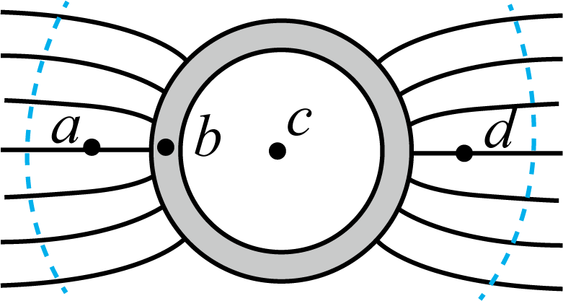
A．实线是等势线 B．b点电场强度比c点大
C．感应电荷在c点产生的场强为零 D．a、b两点间的电势差值等于c、d两点间的电势差值
【答案】D
【难度】0.65
【知识点】利用静电平衡求场强
【详解】A．由图可知，实线为电场线，故A错误；
B．金属球壳导体内部的电场强度为零，故b点电场强度等于c点的电场强度，故B错误；
C．金属球壳导体内部的电场强度为零，则感应电荷在c点产生的场强与匀强电场的场强大小相等方向相反，故C错误；
D．属球壳导体内部的电场强度为零，结合$$U=Ed$$可知a、b两点间的电势差值等于c、d两点间的电势差值，故D正确。
故选D。
10．把头发屑悬浮在蓖麻油里，加上电场，可以模拟出电场线的分布情况，如图甲是模拟孤立点电荷和金属板之间的电场照片，乙图为简化后的电场线分布情况，则（ ）
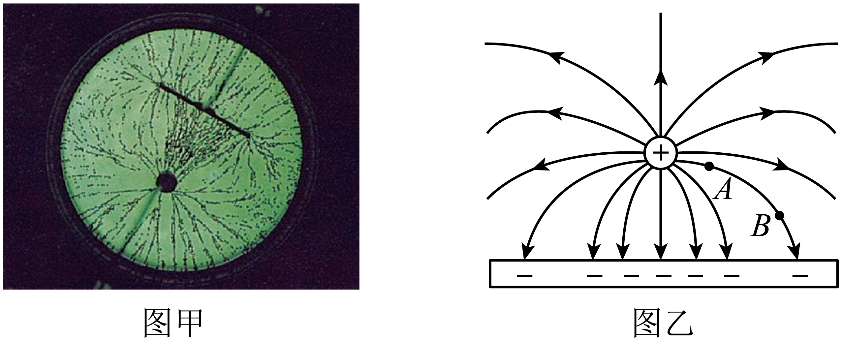
A．由图甲可知，电场线是真实存在的
B．图甲中，没有头发屑的地方没有电场
C．图乙中A点的电场强度大于B点的电场强度
D．在图乙电场中A点静止释放的质子能沿着电场线运动到B点
【答案】C
【难度】0.85
【知识点】电场线定义及其性质
【详解】A．电场线是假想的曲线，不是真实存在的，故A错误；
B．图甲中，没有头发屑的地方同样也有电场存在，故B错误；
C．图乙中A点的电场线较B点密集，可知A点的电场强度大于B点的电场强度，故C正确；
D．因AB之间的电场线为曲线，根据物体做曲线运动的条件可知，则在图乙电场中由A点静止释放的质子不可能沿电场线运动到B点，故D错误。
故选C。
11．常见的四种电场如下，则（ ）
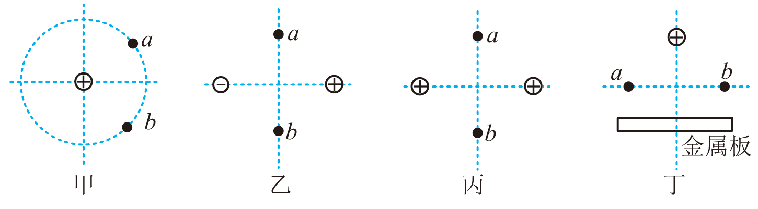
A．甲图中，与点电荷等距的a、b两点电势相同，电场强度也相同
B．乙图中，两等量异种点电荷连线的中垂线上与连线等距的a、b两点电势相同，电场强度也相同
C．丙图中，两等量同种点电荷连线的中垂线上与连线等距的a、b两点电势相同，电场强度也相同
D．丁图中，与无穷大金属板等距的关于垂线对称的a、b两点电势相同，电场强度也相同
【答案】B
【难度】0.85
【知识点】正负点电荷的电场线分布
【详解】A．甲图为正点电荷的电场，图中a、b两点在同一个以点电荷为圆心的圆上，两点电势相等，电场强度的大小相同，但是电场强度的方向不同，则电场强度不同，故A错误；
B．乙图为等量的异种电荷的电场，根据对称性可知，a、b两点的电场强度大小相等、方向也相同，即电场强度相同，等量的异种电荷的连线的中垂线电势相等，所以a、b两点电势相同，故B正确；
C．丙图中，根据电场的叠加原理可知，两等量同种电荷连线的中垂线上与连线中心等距的a、b两点电势相等，电场强度方向不相同，故C错误；
D．丁图中非匀强电场中的a、b两点的电场强度方向不同，故D错误。
故选B。
12．避雷针上方有雷雨云时，避雷针附近的电场线分布如图所示，图中中央的竖直黑线AB代表了避雷针，CD为水平地面。MN是电场线中两个点，下列说法正确的是（ ）
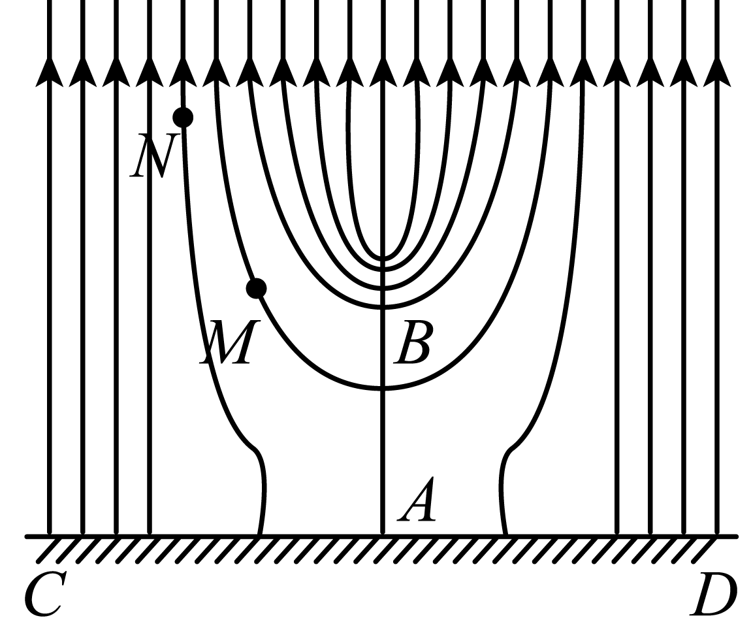
A．M点的电势比N点的电势高
B．M点的场强比N点的场强大
C．在试探电荷从M点到N点的多条路径中，沿直线MN走电场力做功最少
D．CD的电势为零，但其表面附近的电场线有些位置和地面不垂直
【答案】A
【难度】0.85
【知识点】根据电场线的疏密比较电场强弱、静电力做功的特点、电势和电场线的关系、等势面和电场线的关系
【详解】A．沿电场线电势降低，可知M点的电势比N点的电势高，选项A正确；
B．电场线越密集则场强越大，可知M点的场强比N点的场强小，选项B错误；
C．电场力做功与路径无关，则在试探电荷从M点到N点的多条路径中，电场力做功相同，选项C错误；
D．CD的电势为零，是等势面，电场线与等势面正交，可知CD表面附近的电场线和地面都垂直，选项D错误。
故选A。
13．某带电体周围分布的电场线或等势面的剖面图如图所示，其中a、c是同一条实线上的两点，b是另一条实线上的一点，则（ ）
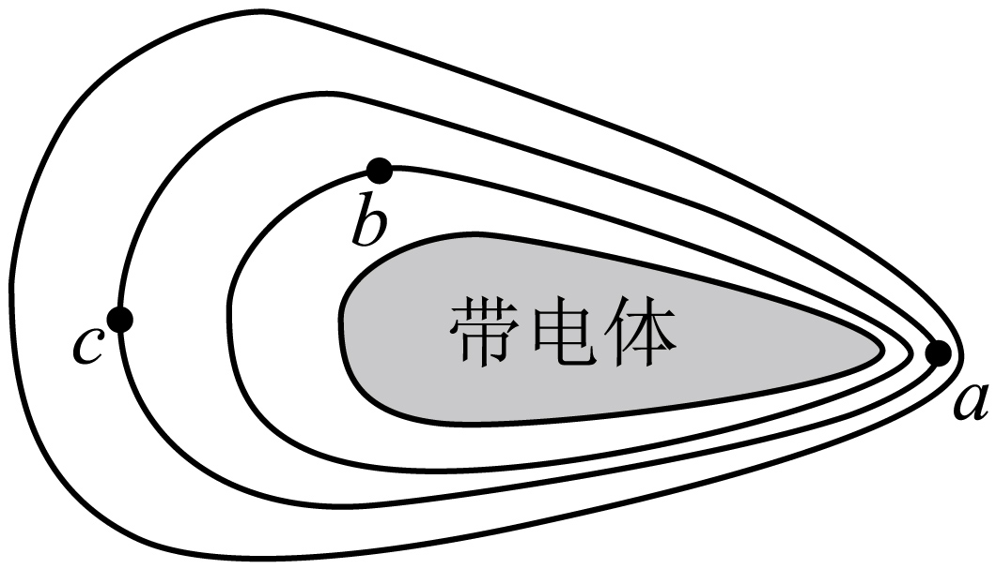
A．图中实线是电场线
B．b点的电势一定高于c点的电势
C．a、c两点电场强度的方向可能相同
D．将同一试探电荷依次放在a、b、c三点上，则在a点时试探电荷受到的电场力最大
【答案】D
【难度】0.65
【知识点】等势面和电场线的关系、电场线、等势面和运动轨迹的定性分析
【详解】A．电场线一定从带电体表面出发或终止，图中实线应是等势线，A错误；
B．带电体所带电荷电性未知，电场线方向未知，故无法判断b、c两点的电势高低，B错误；
C．如果带电体带正电，c点场强向左而a点场强向右，同理如果带负电c场强向右而a点向左，因此a、c两点电场强度的方向不同，C错误；
D．a、b、c三点中，a点处等势线密度最大，故a点处电场强度最大，D正确。
故选D。
14．一带正电导体，其周围的等势面如图所示，每相邻两个等势面间的电势差相等，将一电子先后置于A、B两点，其电势能分别是$$E_{\text{P}A}$$和$$E_{\text{P}B}$$，所受电场力的大小分别是$$F_{A}$$和$$F_{B}$$，则（ ）
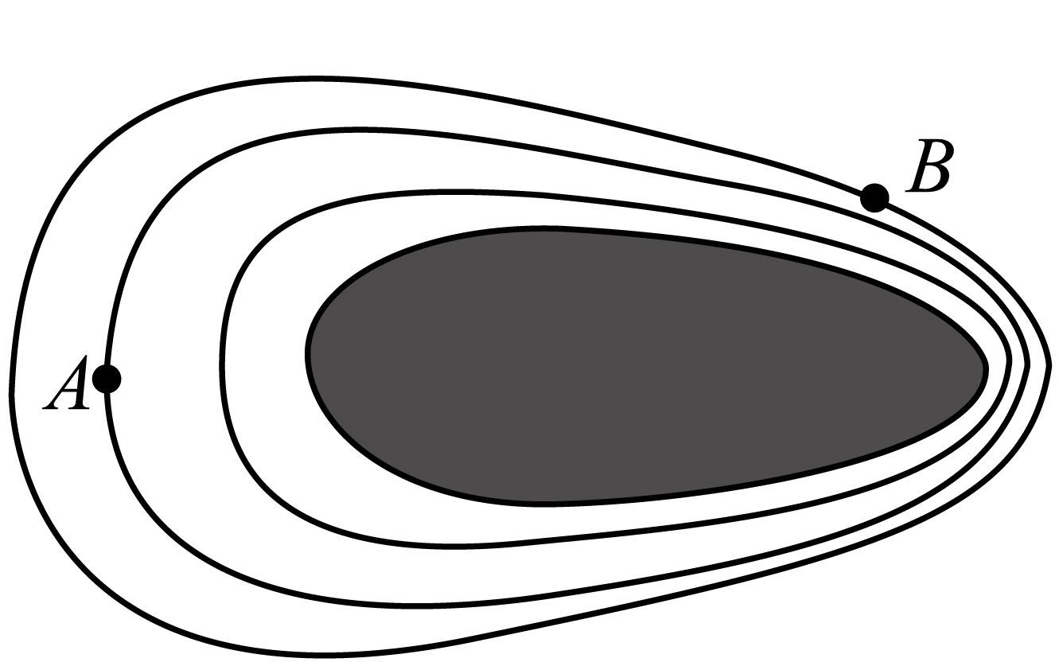
A．$$E_{\text{P}A}<E_{\text{PB}}$$，$$F_{A}>F_{B}$$ B．$$E_{\text{P}A}<E_{\text{PB}}$$，$$F_{A}<F_{B}$$
C．$$E_{\text{P}A}>E_{\text{PB}}$$，$$F_{A}>F_{B}$$ D．$$E_{\text{P}A}>E_{\text{PB}}$$，$$F_{A}<F_{B}$$
【答案】B
【难度】0.85
【知识点】等势面和电场线的关系
【详解】在正电导体周围的等势线密集的地方，电场线也密集，场强越大，所以
$$E_{B}>E_{A}$$
电荷所受的电场力为
$$F=qE$$
可得
$$F_{A}<F_{B}$$
做出过B点的电场线，交A点所在等势线于$$A^{′}$$，如图所示
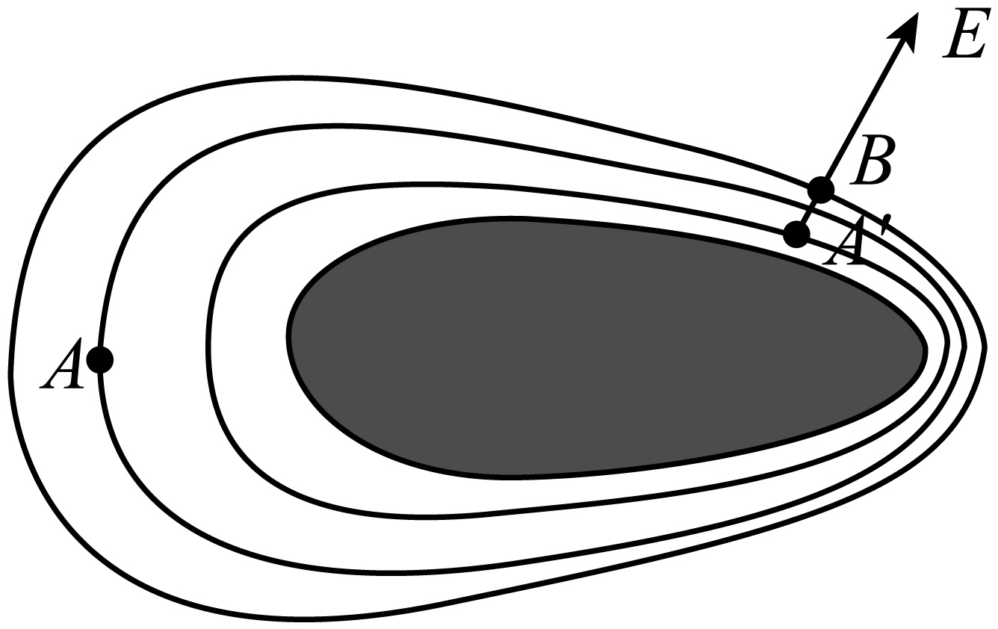
则有
$$φ_{A}=φ_{A^{′}}$$
沿电场线电势逐渐降低
$$φ_{A^{′}}>φ_{B}$$
又因
$$E_{\text{P}A}=−eφ_{A}$$
$$E_{\text{P}B}=−eφ_{B}$$
则
$$E_{\text{P}A}<E_{\text{P}B}$$
故选B。
15．一个带电粒子（不计重力）射入一点电荷的电场中，粒子运动的轨迹如图实线$$abc$$所示，图中虚线是同心圆弧，表示电场中的等势面，下列判断正确的是（ ）
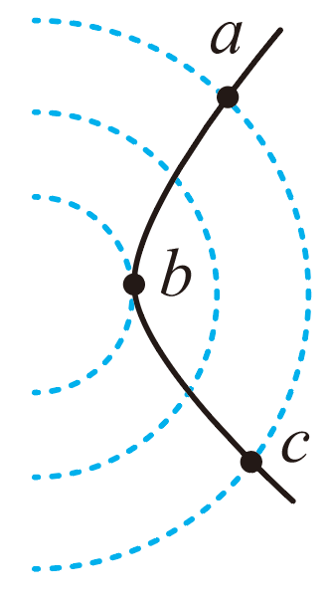
A．粒子在a点的电势能一定大于在b点的电势能
B．粒子在b点的速率一定大于在a点的速率
C．粒子在a点和c点的动能相等
D．粒子在b点所受的电场力小于在a点所受的电场力
【答案】C
【难度】0.65
【知识点】根据电场线的疏密比较电场强弱、比较电势能的大小、计算带电粒子穿越不同等势面时电场力做功和能量变化
【详解】D．从等势面形状可知，该电场为点电荷的电场，b点距离点电荷更近，因此粒子在b点所受的电场力大于在a点所受的电场力，D错误；
AB．粒子运动轨迹为曲线，受力的方向指向凹侧，因此该粒子受到向外的排斥力，从a到b的运动过程中，电场力做负功，电势能增加，动能减小，A、B错误；
C．由于a、c处于同一等势面上，从a到c过程中，电场力做功为零，因此粒子在a点和c点的动能相等，C正确。
故选C。

